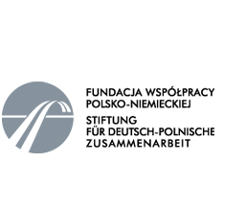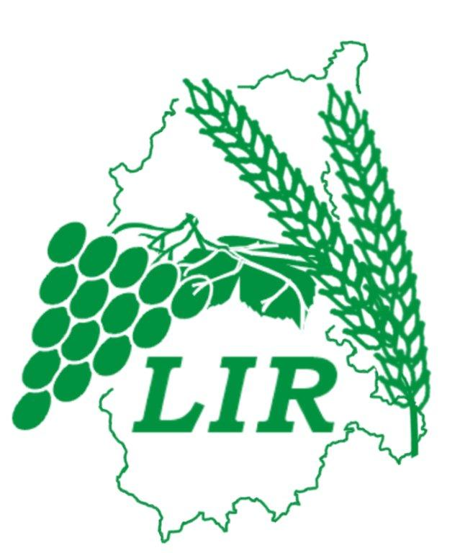

Wyjazd studyjny

„Sąsiedzi bez granic - potencjał gospodarczy i rolniczy
niemieckich i polskich społeczeństw wiejskich, wymiana doświadczeń”

24 – 25 październik 2013

Dzień I - 24.10.2013

10:30 - przyjazd do Forst
11:00 - przejazd do Welzow/Proschim
11:30 - spotkanie ze Stowarzyszeniem kobiet wiejskich Proschim/Orts-Landfrauenverband Proschim e.V.
13:00 – poczęstunek
14:00 - zwiedzanie gospodarstw ukierunkowanych na wykorzystanie energii odnawialnych w małych gospodarstwach rolnych, rozmowy z rolniczkami
15:30 - przejazd do Cottbus zakwaterowanie w hotelu
16:00 - zwiedzenie muzeum Wendowskiego (słowian nadbałtyckich)/ Wendisches Museum Cottbus
17:00 - czas do własnej dyspozycji
19:00 - spotkanie z przedstawicielami Związku rolników powiatu Spreewa-Nysa/Kreisbauernverband des Spree-Neiße Kreises e.V.
19:30 - kolacja w hotelu

Dzień II - 25.10.2013

09:30 - przejazd do Luebben
10:00 - zwiedzanie portu i muzeum „Spreewaldu” w Luebben /Spreewaldmuseum
11:30 - krótkie zwiedzenie miasta Luebben
12:00 - Spreewaldzkie seminarium ogórkowe – historia, uprawa, zaprawianie, recepty, degustacja ogórka
13:00 - obiad
15:00 - odjazd do Polski

